La creación de aplicaciones web se basa en:

-HTML (.html): donde se define el contenido

-CSS (.css): donde se define diseño y parte visual

-JAVASCRIPT (.js): crea dinamismo

Todo lenguaje de programación trabaja con determinados elementos

-VARIABLE: Elemento que almacena valores

-CONDICIONAL: circunstancia requerida para correr código

-FUNCIÓN: Conjunto de instrucciones que crean nuevas variables

-CLASE: Define las características del objeto

-ARREGLO: Conjunto variado de datos con orden definido y agrupados en una variable

**¿Qué es HTML, CSS y Javascript?**

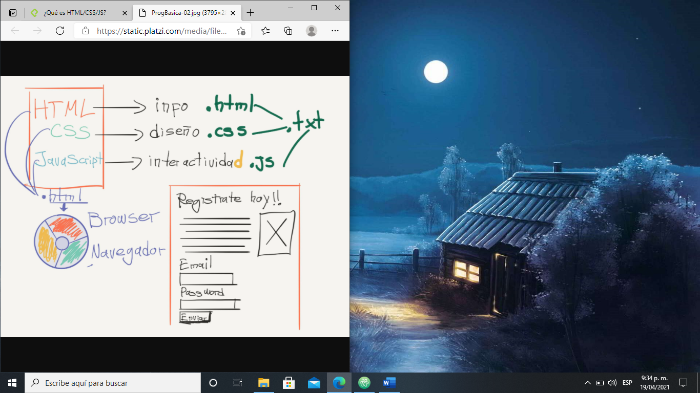

***Primeros pasos en el navegador con alert:***

**Alert(“un mensaje”);** : le da una orden al navegador botar un mensaje o un texto. Las ; son importantes en la programación para delimitar un texto o código y es muy importante, aun que no en todos los lenguajes de programación es necesario colocarlo. Lo que hay dentro de las “” se conoce como string, es decir un texto libre, estos siempre se deben colocar dentro de comillas.

**Variables, se denotan como var** : básicamente es un espacio en memoria.

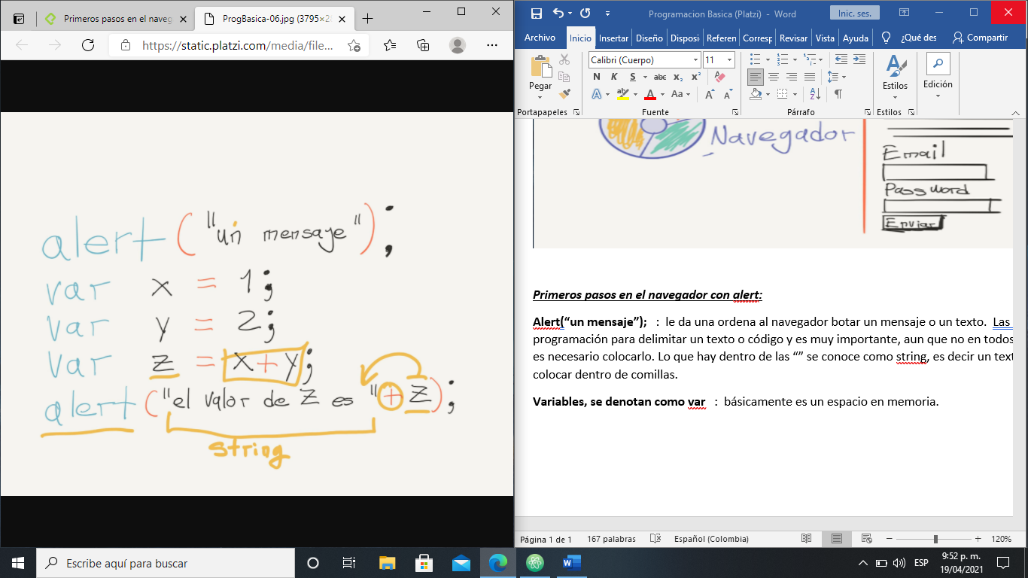

Etiquetas y codigo (html):

* <!DOCTYPE html> : se utiliza en HTML mas que todo por “buena práctica”
* <html></html> : se utiliza para empezar con el código html
* <head> </head>: se usa para editar el encabezado de la pagina
* <body></body> : para definir y editar (poner texto, cambiar el fondo, cambiar el tamaño de la letra, crear variables, funciones, etc.) el cuerpo de la página
* <h**x**></h**x**> donde x puede tomar de 1 a 4: es para definir el tamaño de letra, siendo el x=1 el mas grande y el x=4 el más pequeño
* <p></p> : para hacer un párrafo
* <script type="text/javascript"> : permite la inserción de códigos **script,** como puede ser **JavaScript.**
* Var : para crear una variable
* If(**funcion**), else (**funcion**) y else if(**funcion**): el if se utiliza para crear una decisión dentro del programa en donde (**funcion**)es la condición. El else se utiliza como el “si no”, donde si no se cumple la condición del if, entonces empieza a correr el else. El else if se puede utilizar como una serie de condiciones
* Prompt(“**strings**") : se utiliza para pedir un dato por parte del usuario
* parseFloat(variable o string): sirve para que una variable tome número con decimales o el dato que da el usuario se pueda leer si es un numero con decimales o no
* parseInt(variable o string): sirve para que una variable tome un numero entero o el dato que da el usuario sea entero
* alert(“**string**”): dar un mensaje/resultado al usuario por medio de una ventana que sale en la pagina
* document.write(“**string**”): es bastante similar al alerte la única diferencia es que este no bota el mensaje o resultado por medio de una ventana si no que lo muestra en el cuerpo de la pagina como un texto.

**Etiquetas y codigo (javascript):**

* document.getElementById(id con el que nombramos el elemento de html): se utiliza para traer un elemento desde el código HTML, es necesario que ese elemento (que por lo general es una etiqueta) tenga un id.
* Variable.getContext("2d"): por lo general es para darle contexto al elemento canvas, para esto es necesario que la etiqueta canvas tenga un id para traerlo con el código getElementById.
* while(var1 >, <, == o <= var2 ){código que se ejecuta}: este es un siglo, lo cual siempre y cuando sea verdad lo que esta dentro de los (), entonces se ejecutara lo que esta a dentro de {}.
* function *NOMBRE DE LA FUNCION*(parámetro (si se desea se puede dejar en blanco, pero un parámetro funciona casi como una variable)){ código dentro de la función}:se usa para no tener que repetir tantos procedimiento o código. Pero también se usa para que se ejecute después de un evento.
* beginPath(): para empezar un trasado.
* strokeStyle = “color”: para darle color al trazado.
* moveTo(xinicial, yinicial): para ubicar la posición inicial del trazado.
* lineTo(xfinal, yfinal): para mover 0 rayar desde la posición inicial a esta posición final
* closePath(): para terminar trasado.
* for(l = 0; l < *variable con valor numerico*; l++){código que se ejecuta en este siglo}: se usa mas que todo como un siglo, para repetir un procedimiento.
* *NombreDeVariable*.addEventListener(*Evento*,*Funcion*);: el addEventListener sirve como “escuchador de eventos”, es decir que cuando sucede un evento (click, keyup, mousedown, etc), se ejecuta una función.
* Switch: evalúa una expresion, comparando el valor de esa expresión con una instancia **case**, y ejecuta declaraciones asociadas a ese case, así como las declaraciones en los case que siguen.